 | № 04  31 марта 2022  распространяется бесплатно
Первенство ЕАО по вольной борьбе среди юношей, посвященное Всероссийской акции «Крымская весна» прошло 19 марта в спортивном зале
администрации Биробиджанского района
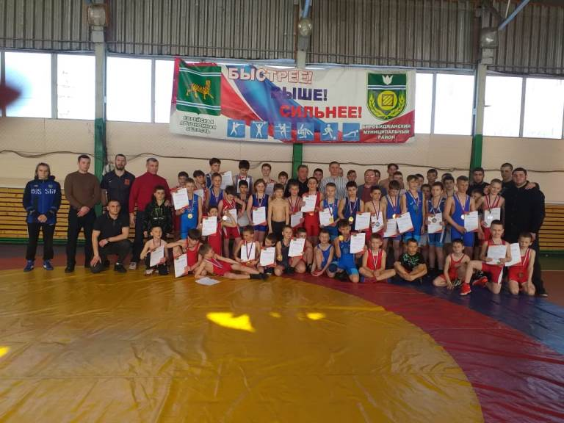 | Соревнования собрали порядка 120 спортсменов из Биробиджанского и Октябрьского районов, а также спортивных клубов «Арена», «Борец» и «Союз» г. Биробиджана.  Участников патриотических соревнований приветствовали И.о. заместителя главы администрации района Биробиджанского по социальным вопросам Вячеслав Целищев,
директор школы Олимпийского резерва ЕАО Эдуард Клейман, председатель областной общественной организации «Федерация спортивной борьбы ЕАО» Евгений Нежинский.
Выступление Заслуженного коллектива народного творчества РФ, Заслуженного коллектива художественного творчества ЕАО, образцовый ансамбль танца «Алиса» зарядило юных спортсменов положительными эмоциями.
Почетным гостем первенства стал легендарный человек - основатель вольной борьбы в ЕАО Иван Хватов. Его тепло поприветствовал бывший воспитанник, а ныне тренер юных борцов Биробиджанского района и главный судья соревнований, посвященных 8-летию присоединения Крыма к Российской Федерации Александр Бобровский.
Все победители были награждены дипломами и медалями.

Автопробег в поддержку Президента и российских военных, задействованных в спецоперации на Украине, прошел в Биробиджанском районе
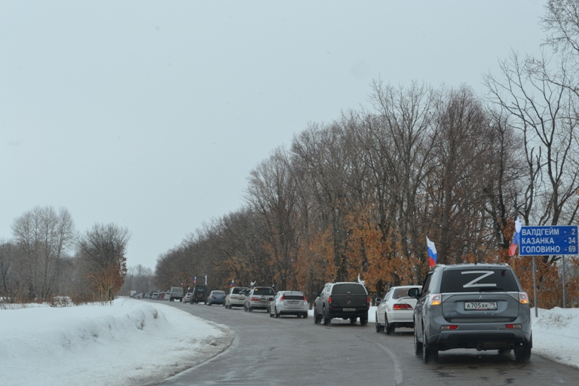 | Колонну составили порядка 60 автомобилей инициативных жителей района и автоклубов г. Биробиджана. Украшенные флагами Российской Федерации они проследовали от села Птичник до Валдгейма и обратно.  В селе Валдгейм была сделана остановка для возложения цветов к бюсту Героя Социалистического Труда, полного кавалера Ордена Славы, Почетного гражданина Еврейской автономной области Владимира Израйлевича Пеллера.  Обращаясь к участникам патриотической акции, заместитель председателя Законодательного Собрания области Антон Акимов
поблагодарил автолюбителей и организаторов за патриотический настрой и поддержку наших военнослужащих.  Слова признательности за веру в Россию, веру в Президента нашей страны произнесла первый заместитель главы администрации Биробиджанского района Елена Бобровская.  Организаторами масштабного флешмоба выступила администрация Биробиджанского района при поддержке регионального отделения партии «Единая Россия», федерации спорта ЕАО и автоклубов. | 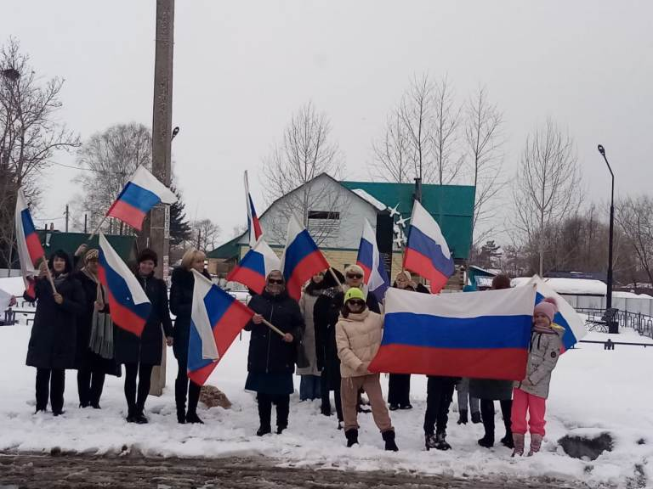

Ряд мероприятий в честь Широкой Масленицы прошел в Биробиджанском районе
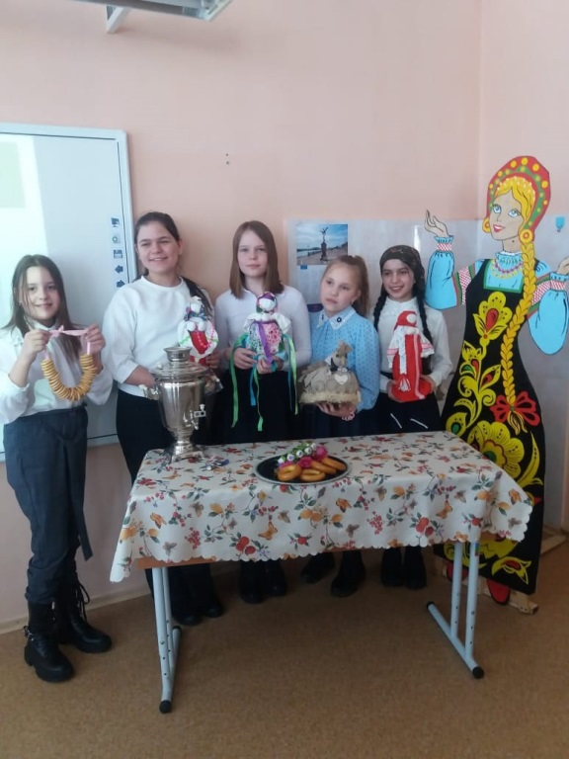  1 марта в Центре образования имени В.И. Пеллера села Птичник состоялось мероприятие по теме «Как на масленой неделе мы играли, песни пели».  Праздник масленицы был построен в формате Коллективного творческого дела (КТД). Это групповая деятельность, выстроенная в игровой форме и в определенной последовательности.  Для учеников 5 Б класса учитель музыки Лариса Викторовна Браслина подготовила интересный, познавательный материал о традициях праздника и песню о блинах, которую с удовольствием исполнили в ходе мероприятия учащиеся. Учитель технологии и ИЗО Анна Валерьевна Чупрова подготовила с учащимися проект о русских блюдах.  Ее мастер - класс по выпечке блинов прошел на «ура»! Каждый из участников мероприятия смог самостоятельно спечь блин и угостить своего друга. Атмосфера КТД располагала к общению, подняла настроение у учащихся и гостей.  Мероприятие проходило в рамках предметной недели, имело воспитательное значение - ребята расширили кругозор о традициях и обычаях Масленицы.  ***  Работники Дома культуры с. Птичник и учащиеся Центра образования им. В.И.Пеллера полностью последовали традициям праздника. Здесь прошла спортивная программа «Масленичные забавы».  Ребята 2а и 2б классов соревновались в силе, ловкости, приняли участие в бое подушками, и, конечно же, в перетягивании каната - главного развлечения на Масленицу. | 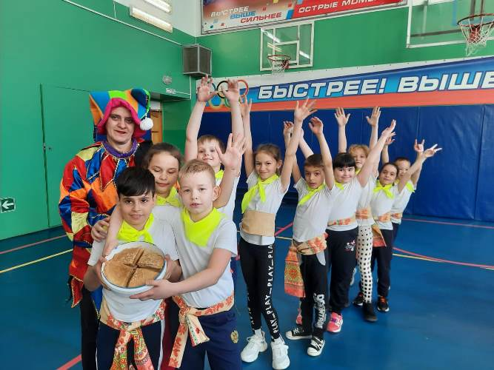  Победила дружба! Все участники программы получили награду в виде блинов, которые испекли родители учащихся.  ***  Праздник Широкой Масленицы в селе Дубовом отметили в онлайн режиме.  Из-за ограничительных мер по коронавирусной инфекции, организовать гуляния не представляется возможным, поэтому работники Дома культуры предложили местным хозяюшкам поделиться фотографиями своих угощений.  Участники акции «Мы блинов румяных напечем» присылают фото на WhatsApp Дома культуры, а работники организации размещают их на странице в социальной сети.  - Блины - главное угощение Масленицы. Символ праздника. Присылайте фото ваших вкусных блинчиков … до 6 марта включительно. Мы разместим фото ваших вкусностей на страничке ДК и вместе создадим праздничную атмосферу. Вместе проводим зиму и встретим весну! – призывают работники Дома культуры села Дубового.  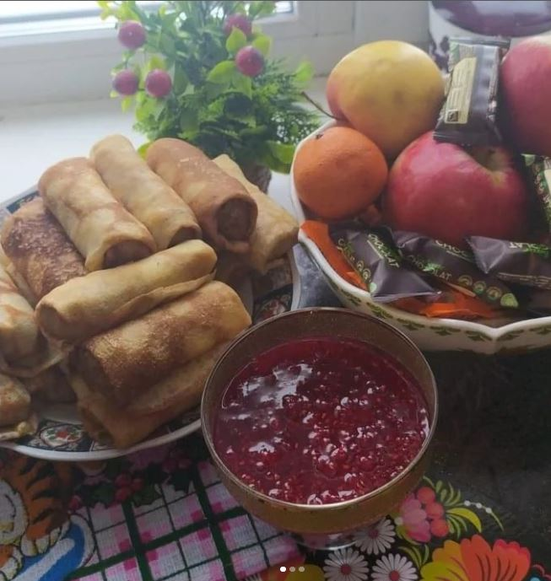

«Живая классика» в 2022 году
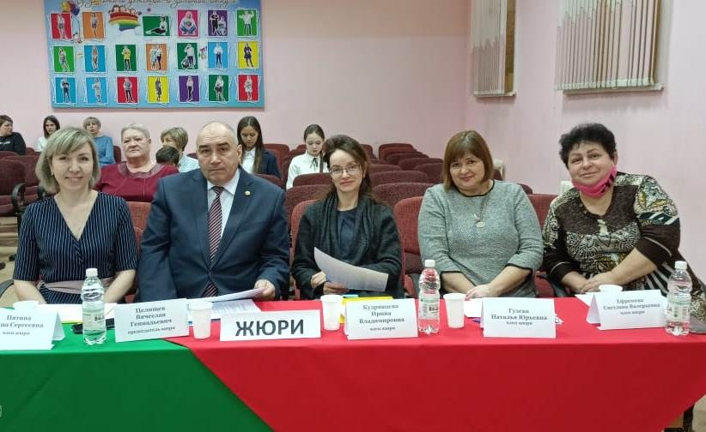  16 марта 2022 года в Биробиджанском муниципальном районе прошел районный этап Всероссийского конкурса юных чтецов «Живая классика».  В конкурсе приняли участие победители школьного этапа конкурса - ученики 5-11 классов школ всех сельских поселений муниципального образования. Всего на суд жюри свои выступления представили 19 человек.  Спектр выбранных произведений оказался разнообразным – от серьезных произведений о Великой Отечественной войне до детских юмористических рассказов. Со сцены звучали произведения Бориса Васильева, Валентина Постникова, Григория Ефремова, Вениамина Каверина, Елены Габовой, Тамары Михеевой, Ханс Кристиана Андерсена и других авторов.  Перед жюри конкурса стояла непростая задача – необходимо было оценивать не только выразительность чтения и грамотную речь, но и артистизм исполнения, глубину проникновения | в образную систему и смысловую структуру текста.  После долгого обсуждения, судьи присудили победу трем чтецам, поразившим жюри мастерством исполнение, яркими артистичными качествами и набравшим наибольшее количество баллов за выступления:  - Хильченко Надежде, ученице 10 класса МКОУ «СОШ с. Найфельд» («О нежности», Теффи).  - Морозовой Веронике, ученице 7 класса МКОУ «СОШ им. И.А. Пришкольника с. Валдгейм» («Не пускайте Рыжую на озеро», Елена Габова).  - Старцевой Анастасии, ученице 6 класса МКОУ «СОШ с. Бирофельд» («Говори, мама, говори…», Борис Екимов).  Победители и участники конкурса награждены дипломами и примут участие в региональном этапе.  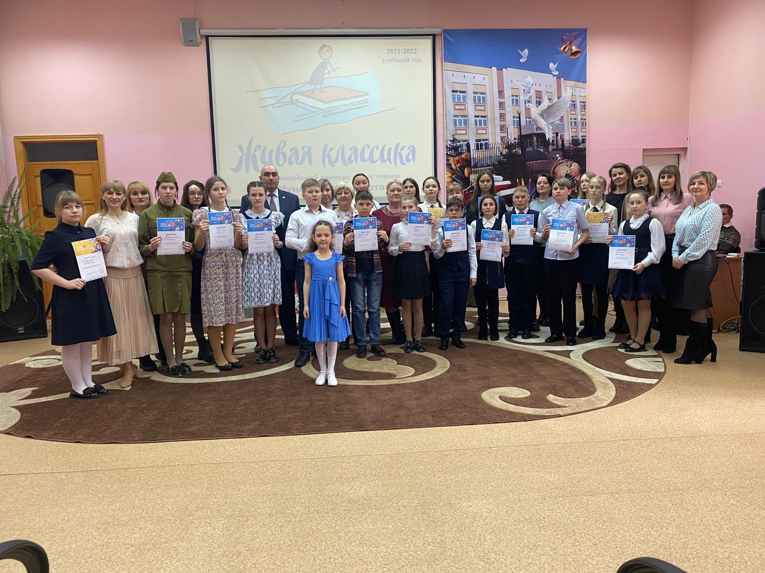

Уважаемые жители Биробиджанского муниципального района!
Если вы стали свидетелем того, как недобросовестные земляки поджигают сухую растительность, сжигают мусор или пожнивные остатки, сообщайте о сучившимся в администрацию Биробиджанского муниципального района по телефону: +7(42622) 2-10-68; сот.: +7-924-747-71-12.
В целях предупреждения возникновения природных пожаров правительством ЕАО приняты дополнительные меры о выплате денежного вознаграждения за сообщение достоверной информации:
- 2000 рублей предоставляется гражданину, сообщившему о лицах причастных к возникновению природных пожаров;
- 10 000 рублей предоставляется гражданину, содействовавшему в задержании на месте возникновения природных пожаров или группы лиц, причастных к их возникновению.

Телефоны «горячей линии», на которые жители Биробиджанского района могут оставить устные сообщения о фактах приема
на работу без официального заключения
письменных трудовых договоров
 | 1 Департамент по труду и занятости населения правительства области - 8 (42622) 2-26-41, 4-03-85  2 Администрация Биробиджанского района - 8 (42622) 2-10-81  3 Государственная инспекция труда в ЕАО - 8 (42622) 3-80-60

Арендная плата за земли для сенокошения снизилась в Биробиджанском районе
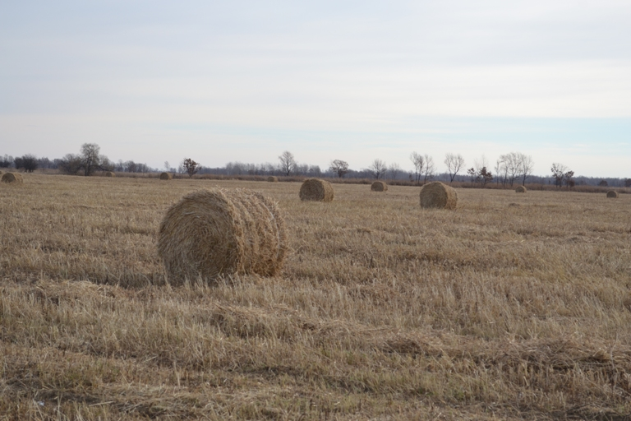 | В 2021 году арендная плата за 1 га земли, предоставленной арендатору для нужд сенокошения, составляла 505,5 рублей.  В 2022 году эта ставка для сельских поселений была снижена от 16,85 % до 23,08 % и составила:  - Птичнинское сельское поселение – 414,00 (снижение на 18,10%);  - Валдгеймское сельское поселение – 420,30 (снижение на 16,85%);  - Дубовское сельское поселение – 388,80 (снижение на 23,08%);  - Найфельдское сельское поселение – 409,50 (снижение на 18,99%);  - Надеждинское сельское поселение – 403,20 (снижение на 20,23%);  - Бирофельдское сельское поселение – 407,70 (снижение на 19,34%)

1 | КОНТАКТНЫЙ ТЕЛЕФОН, ПО КОТОРОМУ МОЖНО ПОДЕЛИТЬСЯ ТЕМАМИ ДЛЯ ОЧЕРЕДНОГО ВЫПУСКА «ВЕСТНИК БИРОБИДЖАНСКОГО РАЙОНА»: 2-33-03 АДРЕС ЭЛЕКТРОННОЙ ПОЧТЫ: bir_rn@eao.ru. ПОДРОБНЕЕ О ДЕЯТЕЛЬНОСТИ АДМИНИСТРАЦИИ МУНИЦИПАЛЬНОГО ОБРАЗОВАНИЯ «БИРОБИДЖАНСКИЙ МУНИЦИПАЛЬНЫЙ РАЙОН» ЕВРЕЙСКОЙ АВТОНОМНОЙ ОБЛАСТИ МОЖНО УЗНАТЬ НА ОФИЦИАЛЬНОМ САЙТЕ WWW.br.eao.ru.
1 | ВЕСТНИК БИРОБИДЖАНСКОГО РАЙОНА № 04 от 31 марта 2022 года.

Прокуратура Биробиджанского района информирует
Деньги чиновников, законность получения которых не доказана, обращаются в доход государства  Федеральным законом от 6 марта 2022 г. № 44-ФЗ внесены изменения в статью 26 Федерального закона «О банках и банковской деятельности» и Федеральный закон «О противодействии коррупции».  Внесенными изменениями предусмотрено обращение в доход государства поступивших на счета в банках и иных кредитных организациях денежных средств отдельных категорий лиц, которые обязаны отчитываться о доходах.  Такой порядок предусмотрен в случаях, когда сумма средств превышает совокупный доход этих лиц за отчетный период и предшествующие ему два года и в отношении них не предоставлены достоверные сведения о законности получения.  Закреплен порядок проведения Генеральным прокурором РФ и подчиненными ему прокурорами проверки законности получения денежных средств.  Также урегулированы вопросы направления запросов в банки, налоговые органы, операторам, которые выпускают цифровые финансовые активы, в органы регистрации прав.  Нижний предел суммы средств (если не подтверждена законность их получения), при котором органы прокуратуры должны обратиться в суд с заявлением о взыскании в доход государства, установлен в 10 000 руб.  ***  По обращениям жителей многоквартирных домов с. Найфельд приняты меры реагирования  По поручению прокурора области проведена проверка по обращению местных жителей, поступившему в ходе выездного личного приема граждан в с. Найфельд Биробиджанского района ЕАО. Они пожаловались на ненадлежащее содержание общего имущества многоквартирных домов, управление которыми осуществляет ООО «ИнКом ДВ».  Заурбек Джанхотов данное обращение поставил на контроль, поручил незамедлительно организовать проверку и принять эффективные меры реагирования.  Организованной прокуратурой Биробиджанского района проверкой установлено, что в нарушение требований жилищного законодательства управляющей организацией ненадлежащим образом исполняются обязанности по содержанию и текущему ремонту общего имущества многоквартирных домов № 2, 3, 4 по ул. 40 лет Победы с. Найфельд. В одном из домов подвал затоплен канализационными стоками, на лестничных клетках обнаружен мусор, чердачное помещение захламлено мусором, на стенах и потолках имеются трещины, частично отсутствовало штукатурное покрытие.  Ранее жители обращались в управляющую компанию, однако ремонт общего имущества многоквартирного дома не проведен.  В этой связи, прокуратурой района в адрес директора ООО «ИнКом ДВ» внесено представление об устранении нарушений федерального законодательства, а также потребовано выполнить текущий ремонт общего имущества многоквартирных домов.  В адрес руководителя данной организации прокуратурой района направлено требование о явке для решения вопроса о возбуждении дела об административном правонарушении по ч. 2 ст. 14.1.3 КоАП РФ (осуществление предпринимательской деятельности по управлению многоквартирным домом с нарушением лицензионных требований).  В настоящее время проверочные мероприятия прокуратурой продолжаются. |   По требованию прокурора суд обязал обеспечить Валдгеймскую ЦРБ рентген аппаратом  Прокуратура Биробиджанского района провела проверку по информации о том, что в ОГБУЗ «Валдгеймская центральная районная больница» не оказывается ряд медицинских услуг по причине выхода из строя рентген аппарата  Установлено, что в медучреждении рентгеновский цифровой аппарат для исследования грудной клетки ФЦ-ОКО, 2018 года выпуска, находится в технически неисправном состоянии, в связи с чем, рентгенологические исследования в целях диагностики и профилактики заболеваний не проводятся.  Между тем в соответствии со стандартами здравоохранения рентгенологические исследования проводятся в целях определения диагноза и выбора мероприятий по лечению пациентов, а также контроля эффективности лечения и профилактики заболеваний органов дыхания.  Ранее прокуратура в адрес руководителя медучреждения вносила представление и требовала провести технический ремонт данного оборудования либо произвести его замену. Однако достаточных мер к фактическому устранению нарушений не принято.  В этой связи, прокуратура района направила в суд исковое заявление о понуждении ОГБУЗ «Валдгеймская центральная районная больница» и департамента здравоохранения правительства ЕАО оснастить учреждение рентгенологическим оборудованием в целях оказания гражданам необходимой медицинской помощи.  В судебном заседании с участием старшего помощника прокурора Биробиджанского района Елены Черкесовой требования прокурора удовлетворены в полном объеме, на ответчиков возложено исполнение соответствующей обязанности и установлен срок для исполнения.  Исполнение судебного решения и фактическое устранение нарушений находится на контроле надзорного ведомства.  ***  За нарушение температурного режима в отопительный период ресурсоснабжающая организация и ее руководитель привлечены к административной ответственности  Прокуратура Биробиджанского района провела проверку по обращению жителей многоквартирного дома с. Птичник о нарушении температурного режима в квартирах, поступившему на телефон ГОРЯЧЕЙ ЛИНИИ областной прокуратуры.  В рамках рассмотрения обращения старшим помощником прокурора Биробиджанского района Еленой Черкесовой 24.01.2022 осуществлен выезд к жителям дома и в котельную с. Птичник.  Выездом установлено, что температура теплоносителя на подающем и обратном трубопроводах в котельной была снижена и не соответствовала утвержденному графику температурного режима.  В этой связи, прокуратура района внесла директору ресурсоснабжающей организации ГП ЕАО «Облэнергоремонт плюс» представление об устранении | нарушений закона, потребовав обеспечить потребителям поставку коммунальной услуги по отоплению надлежащего качества.  В ходе проверки ресурсоснабжающей организацией приняты меры к нормализации температурного режима в жилищном фонде и в социальных объектах Птичнинского сельского поселения.  Одновременно с этим, прокуратурой района в отношении ГП ЕАО «Облэнергоремонт плюс» и его руководителя возбуждено 2 дела об административном правонарушении по ст. 9.11 КоАП РФ (нарушение правил пользования энергией, правил устройства, эксплуатации топливо- и энергопотребляющих установок).  Административные материалы рассмотрены, указанные лица признаны виновными в совершении административного правонарушения и привлечены к ответственности в виде штрафа на общую сумму 33 тыс. рублей.  ***  Новые меры поддержки рынка труда  Постановлением Правительства РФ от 16 марта 2022 г. № 376 «Об особенностях организации предоставления государственных услуг в сфере занятости населения в 2022 году» введены новые меры поддержки рынка труда.  Так, в 2022 году обращаться в центры занятости смогут не только безработные, но и те, кто находится под риском увольнения, переведен на неполный рабочий день или отправлен в неоплачиваемый отпуск. Место жительства в пределах региона значения при этом не имеет.  Кроме того, можно будет получить помощь как с временным трудоустройством, так и с открытием собственного дела, включая финансовую поддержку при регистрации ИП, организации или фермерского хозяйства, возможно переобучение.  ***  Определены особенности регулирования градостроительной деятельности, земельных и жилищных отношений в условиях экономических санкций  В целях поддержки российской экономики Федеральным законом от 14 марта 2022 года № 58-ФЗ упрощены установленные действующим законодательством процедуры подготовки и согласования генеральных планов, правил землепользования и застройки, проведения правовой экспертизы в рамках кадастрового учета и регистрации прав на недвижимое имущество и сделок с ним.  Предусмотрен упрощенный порядок предоставления земельных участков, находящихся в государственной или муниципальной собственности, механизм пролонгации договоров аренды таких земель и право уполномоченных органов принимать решения об определении льготного размера арендной платы за указанные земли.  Законом установлены полномочия Правительства России в области начисления и уплаты пени в случае неполного и (или) несвоевременного внесения платы за жилое помещение, коммунальные услуги и взносов на капитальный ремонт в целях недопущения роста их размера в связи с повышением Центральным банком РФ ключевой ставки.  Кроме того, уточнены порядок формирования федеральной адресной инвестиционной программы и особенности участия в долевом строительстве многоквартирных домов и иных объектов недвижимости. Так, срок депонирования средств на счете эскроу не может превышать срок ввода объекта недвижимости в эксплуатацию более чем на 6 месяцев. Предусмотрено, что по заявлению участника долевого строительства этот срок может быть продлен по истечении 6 месяцев, но не более чем на 2 года.  Предусмотрены формирование федеральной адресной инвестиционной программы (ФАИП) в рамках 5-летней комплексной программы капитальных вложений и передача функций и полномочий по ее формированию и ведению от Минэкономразвития РФ Минстрою России.  Поправки вступили в силу со дня опубликования закона - 14.03.2022. Изменения по договорам эскроу имеют обратную силу.

п

С 01 января 2022 года вступили в силу новые правила оформления листков нетрудоспособности.
Приказом Министерства здравоохранения Российской Федерации от 23.11.2021 № 1089н утверждены новые условия и порядок формирования и выдачи листков нетрудоспособности.

Теперь медицинские организации по общему правилу формируют электронные листки нетрудоспособности (ранее такие листки выдавались только с письменного согласия пациента).

Для формирования электронного листка пациент должен предъявить паспорт (или иной документ, подтверждающий личность) и СНИЛС.
Листок нетрудоспособности вправе выдать лечащий врач (кроме подразделений скорой медицинской помощи) - сроком до 15 дней и фельдшер (если на него возложены соответствующие обязанности), а также зубной врач - на срок до 10 дней.

Также в новом порядке подробно регламентированы правила оформления и выдачи листков нетрудоспособности применительно к различным ситуациям (если пациент трудоустроен у нескольких работодателей, находится в отпуске, если введен карантин или имеется угроза эпидемии и другие случаи).

Также перечислены категории пациентов, которым листок не открывается (студентам выдается справка для освобождения от учебы).
Бумажные листки будут выдавать только отдельным категориям граждан, сведения о которых охраняются Законом о государственной тайне или к которым применены меры государственной защиты.

Изменён порядок назначения и осуществления детских выплат
В период пандемии были введены новые виды детских пособий для малоимущих семей:
С 01.01.2020 ежемесячное пособие на ребенка в возрасте от 3 до 7 лет включительно;
С 01.07.2021 ежемесячное пособие на ребенка в возрасте от 8 до 17 лет, которого воспитывает родитель-одиночка, и ежемесячное пособие женщине, вставшей на учёт в медицинской организации в ранние сроки беременности).
При оценке нуждаемости учитывались и доходы, и имущество заявителей (семьи). В текущем году Постановлением Правительства РФ от 28.01.2022 № 68 внесены изменения в правила комплексной оценки нуждаемости, которые применяются при назначении вышеперечисленных выплат.
Согласно изменениям с 1 апреля 2022 года при принятии решения о вышеперечисленных выплатах не будет учитываться:
• такое имущество, как автомобили и мототранспортные средства, а также объекты жилого недвижимого имущества, находящиеся в розыске или под арестом; жилье, транспорт и имущество, приобретенное за счет средств целевых субсидий;
• такие доходы, как целевые средства на развитие собственного дела; средства материнского капитала, полученные в денежной форме; налоговые вычеты и целевые средства, полученные в рамках государственной поддержки для приобретения имущества.
Помимо изложенного вводится возможность подачи заявления на выплату на детей в возрасте от 3 до 7 лет по месту фактического жительства, если соответствующая возможность предусмотрена региональным нормативным актом; устанавливается беззаявительный перерасчет выплат в связи с ежегодным изменением прожиточного минимума.
Кроме того, предусматривается освобождение для беременных женщин от действия «правила нулевого дохода» (то есть оценки использования гражданами своего трудового потенциала) в случае, если срок беременности шесть и более месяцев расчетного периода. Кроме того, «правила нулевого дохода» не будет применяться, если на момент подачи заявления срок беременности женщины превышает 12 недель.
Эти изменения вступают в силу также с 1 апреля 2022 года.

2 | Вестник Биробиджанского района. Учредитель – орган местного самоуправления администрация муниципального образования «Биробиджанский муниципальный район» Еврейской автономной области. Главный редактор – Рукомеда Е.М. Подписано в печать 31.03.2022. Время подписания в печать – 16:00. Тираж – 500 экз. Распространяется бесплатно. Адрес редакции – ЕАО, г. Биробиджан, ул. Пушкина 5 «Б». Тел.: 2-33-03.
2 | ВЕСТНИК БИРОБИДЖАНСКОГО РАЙОНА № 04 от 31 марта 2022 года.

